大足一中高2016级高三（下）第一次月考
理 科 综 合 能 力 测 试
（考试时间：150分钟， 总分：300分）
第 I卷：选择题：（共126分）
二、选择题：（本题共8题，每小题6分。在每小题给出的四个选项中，第14—18题只有一项符合题目要求，第19—21题有多项符合题目要求。全部选对的得6分，选对但不全的得3分，有选错的得0分）。
14. 下列关于物理学发展史、物理学研究的思想方法、物理学的应用的说法，正确的是（ ）
A．开普勒对“自由落体运动”和“运动和力的关系“的研究开创了科学实验和逻辑推理相结合的重要科学研究方法
B．牛顿发现了万有引力定律并用实验方法测出引力常量的数值，从而使万有引力定律有了真正的实用价值
C. 在建立“质点”和“点电荷”的概念时，利用了假设法
D. 家用电磁炉，其原理是利用了电磁感应的涡流来进行加热
15.如图所示，质量为m的铜质小闭合线圈静置于粗糙水平桌面上。当一个竖直放置的条
形磁铁贴近线圈，沿线圈中线由左至右从线圈正上方等高、匀速经过时，线圈始终保持不动。则关于线圈在此过程中受到的支持力，F_{N}和摩擦力F_{f}的情况，以下判断正确的是（ ）
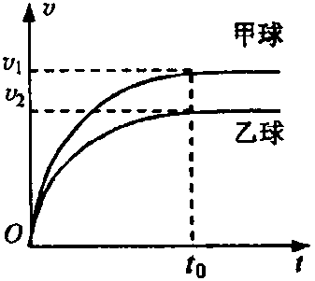
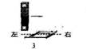
A．F_{N}一直大于mg
B. F_{N}先大于mg，后小于mg
C．F_{f}先向左，后向右
D．线圈中的电流方向始终不变
16.甲、乙两球质量分别为m₁、m₂，从同一地点（足够高）同时由静止释放。两球下落过程所受空气阻力大小f仅与球的速率v成正比，与球的质量无关，即f＝kv（k为正的常量）。两球的v－t图象如图所示。落地前，经时间t₀两球的速度都已达到各自的稳定值v₁、v₂。则下列判断正确的是（ ）
A．释放瞬间甲球加速度较大 B．＝
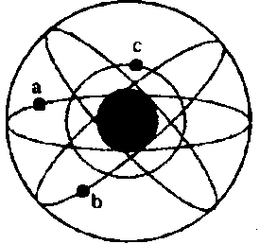
C．甲球质量大于乙球质量 D．t₀时间内两球下落的高度相等
17.中国北斗卫星导航系统（BeiDou Navigation Satellite System，BDS）
是中国自行研制的全球卫星导航系统，是继美国全球定位系统（GPS）、俄
罗斯格洛纳斯卫星导航系统（GLONASS）之后第三个成熟的卫星导航系统。
预计2020年左右，北斗卫星导航系统将形成全球覆盖能力。如图所示是北
斗导航系统中部分卫星的轨道示意图，己知a、b、c三颗卫星均做圆周运
动，a是地球同步卫星，则（ ）
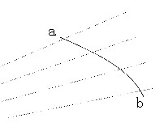
A．卫星a的角速度小于c的角速度 B．卫星a的加速度小于b的加速度
C．卫星a的运行速度大于第一宇宙速度 D．卫星b的周期大于24 h
18.某同学在研究电子在电场中的运动时，得到了电子由a点运动到b点的轨
迹（图中实线所示），图中未标明方向的一组虚线可能是电场线，也可能是等差
等势面，则下列说法正确的判断是（ ）
A．如果图中虚线是电场线，电子在a点动能较小
B．如果图中虚线是等势面，电子在b点动能较小
C．不论图中虚线是电场线还是等势面，a点的场强都大于b点的场强
D．不论图中虚线是电场线还是等势面，a点的电势都高于b点的电势
19.如图所示，R₀为热敏电阻（温度降低电阻增大），D为理想二极管（正向
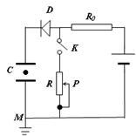
电阻为零，反向电阻无穷大），C为平行板电容器，C中央有一带电液滴刚
好静止，M点接地，开关K闭合。下列各项单独操作可能使带电液滴向上运
动的是（ ）
A．变阻器R的滑动头p向上移动
B．将热敏电阻R₀加热
C．开关K断开
D．电容器C的上极板向上移动
20．如图所示，实线表示在竖直平面内的电场线，电场线与水平方向成α角，水平方向的匀
强磁场与电场正交，有一带电液滴沿虚线/斜向上做直线运动，L与水平方向成β角，且
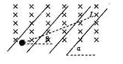
α>β，则下列说法中正确的是（ ）
A．液滴一定做匀速直线运动
B．液滴一定带负电
C．电场线方向一定斜向上
D．液滴有可能做匀变速直线运动
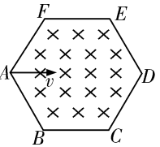
21.如图所示， 在一个边长为a的正六边形区域内存在磁感应强度为B，方向垂直于纸面向里的匀强磁场，三个相同带正电的粒子，比荷为先后从A点沿AD方向以大小不等的速度射入匀强磁场区域，粒子在运动过程中只受磁场力作用；已知编号为①的粒子恰好从F点飞出磁场区域；编号为②的粒子恰好从E点飞出磁场区域；编号为③的粒子从ED边上的某一点垂直边界飞出磁场区域；则（ ）
A.编号为①的粒子进入磁场区域的初速度大小为
B.编号为②的粒子在磁场区域内运动的时间
C.编号为③的粒子在ED边上飞出的位置与E点的距离
D. 三个粒子在磁场内运动的时间依次减少并且为4:2:1
第II卷 ：非选择题（共174分）
- 非选择题：包括必考题和选考题两部分。第22题~第32题为必考题，每个试题考生都必须做答。第33题~第36题为选考题，考生根据要求做答。
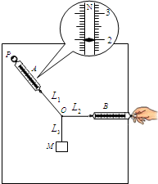
- 必考题（共134分）
22.(6分）如图为“验证力的平行四边形定则”实验，三根细线套上$L_{1}$、$L_{2}$、$L_{3}$一端共系于一个结点，另一端分别系于轻质弹簧测力计A、B和重物M上，A挂在固定点P，手持B拉动细线，使结点静止于O。
①某次实验中A的指针位置如图所示，其读数为______N；
②实验时要读出A、B的示数，还要在贴于竖直木板的白纸上记录O点的位置、________、________和________；
③下列实验要求中必要的是______（填选项的字母代号）；
A．弹簧测力计需要在实验前进行校零
B．细线套方向应与木板平面平行
C．需要用托盘天平测量重物M的质量
D．弹簧测力计B始终保持水平
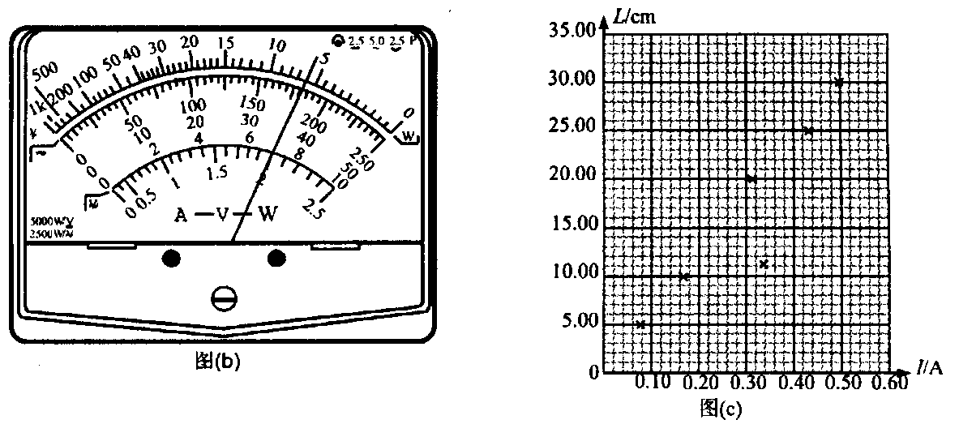
23.(9分） 在高中阶段，我们学过了很多测量电阻值的方法，某兴趣小组为了测量某个电阻R_{x}的阻值，设计了如图（a）所示的电路。同学们先用多用表粗略测量了该电阻的阻值，多用表的示数如图（b）所示。然后用如图（a）所示的电路较为精确地测量了R_{x}的阻值。已知电路中学生电源的输出电压可调，电流表量程均选择0．6 A（内阻不计），标有长度刻度的均匀电阻丝ab的总长度为30．00 cm。

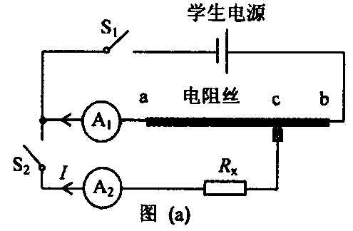
（1）利用多用表测量时，选择的档位为×1档，则由多用表指示示数可知，该电阻的阻值为___________Ω
（2）利用如图（a）所示设计的电路测量电阻时：
①先断开S₂，合上S₁，当调节电源输出电压为3．00 V时，单位长度电阻丝分得的电压u＝__________V／m，记录此时电流表A₁的示数。
②保持S₁闭合，合上S₂，滑动c点改变ac的长度L，同时调节电源输出电压，使电流表A₁的示数与步骤①记录的值相同，记录长度L和A₂的示数I。测量6组L和I值，测量数据已在图（c）中标出，写出R_{x}与L、I、u的关系式R_{x}＝__________；
③在图（c）的坐标系中做出L－I图象。根据图象可以得到R_{x}＝_________Ω。（结果保留两位有效数字）
24.（12分）在某次汽车性能测试实验中，质量为m的汽车在平直路面上从A处启动加速运动时间t₁后关闭发动机，然后立即踩刹车减速运动时间t₂后停在B处，测得A、B相距L。已知汽车减速过程受到的阻力是加速过程的2倍。若把加速过程视为匀加速直线运动，减速过程视为匀减速直线运动。
求：(1)汽车运动过程中的最大速度；
(2)汽车加速过程的牵引力。

25．（20分）如图所示，两根足够长的光滑平行金属导轨MN、PQ电阻不计，其间距离为L，两导轨及其构成的平面与水平面成θ角。两根用细线连接的金属杆ab、cd分别垂直导轨放置，平行斜面向上的外力F作用在杆ab上，使两杆静止。已知两金属杆ab、cd的质量分别为m和2m，两金属杆的电阻都为R，并且和导轨始终保持良好接触，整个装置处在垂直于导轨平面向上的匀强磁场中，磁感应强度为B。某时刻将细线烧断，保持杆ab静止不动，重力加速度为g。求：
（1）细线烧断后外力F的最小值F₁和最大值F₂；
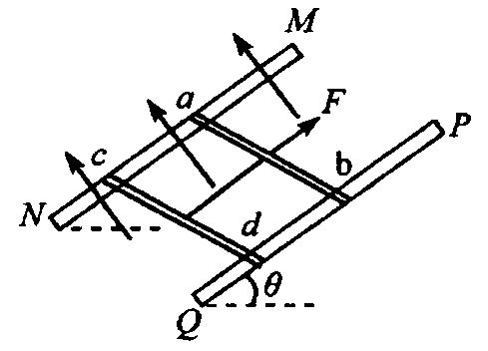
（2）当外力F＝时，cd杆的速度大小；
（3）从细线烧断到cd杆达到最大速度，杆ab产生的电热为Q，
求cd杆在此过程中经过的位移。

33.物理【选修3-3】（15分）
（1）（5分）下列四幅图的有关说法中不正确的是 （填正确答案标号。选对一个得2分，选对两个得4分，选对3个得5分，每选错一个扣3分，最少得分为0分）
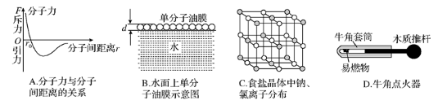
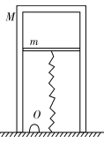
A．分子间距离为r₀时，分子间不存在引力和斥力
B．分子间距小于r₀范围内分子间距离减小时，斥力增大引力减小，分子力表现为斥力
C．水面上的单分子油膜，在测量分子直径d大小时可把分子当做球形处理
D. 食盐晶体中的钠、氯离子按一定规律分布，具有空间上的周期性
E．猛推木质推杆，密闭的气体温度升高，压强变大，分子间表现为斥力，可看做是绝热变化
（2）（10分）一汽缸竖直放在水平地面上，缸体质量M=10kg， 活塞质量m=4kg， 活塞横截面积S=2×10⁻³m²，活塞上面的汽缸内封闭了一定质量的理想气体，下面有气孔O与外界相通，大气压强P₀=1.0×10⁵P_{a}；活塞下面与劲度系数k=2×10³M/m的轻弹簧相连；当汽缸内气体温度为127℃时弹簧为自然长度，此时缸内气柱长度L₁=20cm，g取10m/s²， 缸体始终竖直，活塞不漏气且与缸壁无摩擦。
①当缸内气柱长度L₂=24cm时，缸内气体温度为多少K？
②缸内气体温度上升到T₀以上，气体将做等压膨胀，则T₀ 为多少K?

14-21:DBCAC,BC\AC\ACD
22.：①2.00（2分）②L1方向，L2方向，L3方向（3分）③AB（2分）

23.（1）6.0（2分）（2） ①10 （2分） ②I，（2分）
③如图（1分） 6.0（5.8~6.2均正确）（2分）
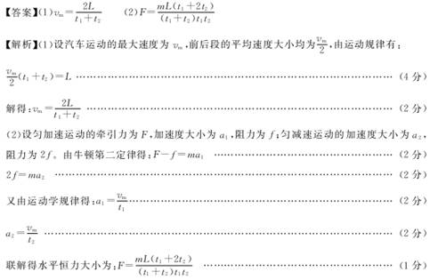

24.

25．（20分）（1）细线烧断瞬间，外力F取得最小值F₁，对杆ab F₁＝mgsinθ （2分）
杆到达最大速度v_{m}时，外力F取得最大值F₂ ，对杆ab F₂＝mgsinθ＋F_{安} （3分）
对cd杆匀速，则 F_{安}'＝2mgsinθ （1分）显然 F_{安}= F_{安}' （1分）可得 F₂＝3mgsinθ
(2) 当外力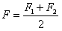时，对杆ab F＝mgsinθ＋F_{安}=2mgsinθ 可得 F_{安}=mgsinθ （ 2分）
又知F_{安}=BIL（1分）其中 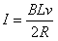 （2分）可得cd杆匀速运动速度 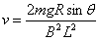 （2分）
（3）由于两杆电阻相等，所以产生电热相等。cd杆达到最大速度前，电路产生的总电热为2Q，设cd杆达到最大速度前经过位移为x，由能量守恒知2mgsinθ·x＝2(2m)vm＋2Q（4分）cd杆最后匀速时 F_{安}=2mgsinθ=BIL 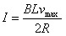 联立得 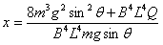 （2分）
33.(1)ABE（2）（10分）①当汽缸内气体温度为127℃时弹簧为自然长度，当缸内气柱长度L₂=24cm时，设封闭气体的压强为P，对活塞受力：PS+mg=P₀S当缸内气柱长度L₂=24cm时，气体压强为P′，对活塞受力：P′S+mg=K△x+P₀S根据理想气体状态方程： 联立得：T′=720K ②当气体压强增大到一定值时，汽缸对地压力为零，此后再升高气体温度， 气体压强不变，气体做等压变化；设汽缸刚好对地没有压力时弹簧压缩长度为△x 则 △x=7cm V₃=（△x+L₁）S
根据理想气体状态方程得;解得T₀=1012.5K

